

简易自动电阻测试仪（G）
【高职高专组】

设计报告

时 间：２０１１．9．2

摘 要

设计制作了基于AT89S52单片机的一种电压测量电路,该电路采用ICL7135高精度、双积分A/D转换电路，测量范围直流0-±2.50伏，使用LCD液晶模块显示，可以与PC机进行串行通信。正文着重给出了软硬件系统的各部分电路，介绍了双积分电路的原理，AT89S52的特点，ICL7135的功能和应用，CD4040的功能和应用。该电路设计新颖、功能强大、可扩展性强。

采用的技术主要有：
（１）通过编程来实现对电阻值的直接测量；
（２）ICL7135转换器的有效应用；
（３）１２８６４液晶显示器的有效应用；
（４）通过键盘实现对电阻阻值参数的设定；
（５）通过单片机控制电机实现对电位器的自动控制。
关键词：AT89S52、ICL7135、12864液晶显示、键盘。
abstract

This paper introduces A kind of based on A kind of AT89S52 SCM voltage measurement circuit, this circuit adopts high precision, ICL7135 dual-slope A/D circuit, measurement range dc 0-+ 2.500 v, use LCD module that can be with A PC for serial communication. The text mainly gives all the parts of the circuit hardware and software system, this paper introduces the principle of the double integral circuit AT89S52 devices, the characteristics of the ICL7135, function and application of the function and application, CD4040. The circuit design is novel, the powerful, flexible expandability.

The technique to be used mainly has:
(1) through the programming to realize the resistance value directly measuring the;
(2) ICL7135 converter effective application;
(3) 12864 LCD monitor effective application;
(4) through the keyboard to realize resistance tolerance of parameters set;
(5) through the single-chip microcomputer control motor to realize the automatic control of potentiometer.
Keywords: AT89S52 devices, ICL7135, 12864 liquid crystal display, keyboard.

目 录
1 前 言 5
2 方案设计与论证 6
2.1 阻值信号采集电路方案选择 6
2.2 档位选择电路方案设计 7
2.3 单片机控制系统方案设计 7
2.4总体电路设计 8
3 硬件电路设计 8
3.1 总体设计框图及说明 8
3.2 A/D 转换电路 9
3.2.1双积A/D 转换器的工作原理 如图1.2 9
3.2.2与单片机系统的串行连接 10
3.3 单片机控制部分 11
4 系统软件设计 12
4.1 程序机构说明 12
4.2 程序流程 12
4.2．1主控程序 12
4.2．2 13
5 测试结果及结果分析 15
6 参考文献 15
7设计总计 16
附：原理图 16

1 前 言

在工程实践中，常需要测定某些高导电材料的电阻率。我们电阻测量的思路是：由精密恒流源电流通过被测电阻，通过放大器将信号扩展到信号能被提取出来，接着进行信号处理，然后进行信号采集和A/D转换，最后显示测量结果。
在测量电路中，电压的分辨率影响测量精度，即受A/D转换的位数影响。而整个电路的误差决定电路所采用的形式。系统的误差主要由量化误差及模拟误差组成，当然也要考虑外部噪声和干扰对测量的影响。因此，恒流源和放大器的性能非常关键。
在电路的测试过程中，常常会碰到由于忽略某些电阻实际值与理论值之间的误差，从而影响检测结果。我们选用了单片机来设计该测量仪。该测量仪可直接从液晶显示屏上读出所测得的电阻值，同时可以对需要指定测试的数据进行设定，能够帮助我们更快更好的选出我们所需要的电阻。

2 方案设计与论证
我们对题目进行深入的分析和思考，将本次设计系统分为一下几个部分：
恒流源电路、A/D转换电路、信号处理电路、被测电阻、单片机系统、键盘电路、显示电路、电机控制电位器电路。
电源电路
档位选择电路
档位电路
恒压源电路
被测电阻
信号调理电路
A / D 转 换 电 路
单片机系统
键盘电路
显示电路
控制电路
图1.0简易自动电阻测试仪系统框图

2.1 阻值信号采集电路方案选择
方案一：可以使用555振荡器，通过555振荡器测试不同阻值被测电阻时产生不同的脉冲，将所获得的脉冲信号送至单片机，通过单片机内部软件对脉冲信号的处理，将所测值显示在液晶显示屏上。
方案二：采用icl7107/7106三位半AD转换器，将标准电阻与被测电阻串联分压，标准电阻两端的差动电压作为参考电压，被测电阻两端的信号作为测量电压，进行电阻测量。
方案三：设置恒流源电路，当测试被测电阻时，产生对应的电压值，然后使用四位半Ａ／Ｄ转换器ICL7135集成块完成Ａ／Ｄ转换，将所获得的数字量送至单片机，通过软件对数字量的处理，将所测值显示在液晶显示屏上。
综合考虑系统的各项性能，最后我们考虑采用方案三。

2.2 档位选择电路方案设计
方案一：选用晶体二极管作为开关元件。二极管在正向电压作用下电阻很小，处于导通状态，相当于一只接通的开关；在反向电压作用下，电阻很大，处于截止状态，如同一只断开的开关，利用二极管的开关特性，可以组成各种逻辑电路。用二极管作为开关作为档位的选择开关，采用单片机控制二极管的开关实现对档位的选择。
方案二：采用选择器CT74LS151集成块实现对不同档位的选择。当单片机检测到所测电阻阻值大于所选档位时自动控制选择器CT74LS151实现对适当档位的选择。
方案三：采用继电器作为档位开关控制，继电器是一种电控制器件。它具有控制系统（又称输入回路）和被控制系统（又称输出回路）之间的互动关系。通常应用于自动化的控制电路中，它实际上是用小电流去控制大电流的一种“自动开关”。故在电路中起着自动调节、安全保护、转换电路等作用。采用4个继电器分别控制不同电阻测试档位。控制系统由单片机系统控制。

综合考虑设计的精确性和可操作性，我们决定采用方案三。

2.3 单片机控制系统方案设计
单片机选用的是ATMEL公司新推出的AT89S52，该芯片具有低功耗、高性能的特点，是采用CMOS工艺的8位单片机，与AT89C51完全兼容。

2.4总体电路设计
阻值信号采集电路中选用ICL7135；
档位选择电路中选用继电器作为控制开关；
单片机选用AT89S52。

3 硬件电路设计

3.1 总体设计框图及说明
本系统是一个简单的单回路控制系统。为了实现对电阻的精确测量和测量档位自动切换，本系统采用了AT89S52单片机作为系统的控制中心，在测试电阻阻值时，有信号测试端将所测信号送入A/D转换器ICL7135，经A/D转换后将数据送入单片机进行数据处理，实时将所测电阻阻值经液晶显示模块显示。在进行档位切换时。由单片机控制由继电器构成胡档位开关，对档位进行正确胡切换。总体设计框图如图1.1.

AT89S52（CPU）

键盘控制
阻值信号采集
数据显示
A/D转换
分频电路
电源电路
档位切换
图1.1 总体设计框图

键盘控制：用于单片机系统控制和基本数据的设定。
数据显示：采用了共阴极数码管128*64进行显示。
阻值信号采集：将由TCL7135及相关电路采集到的阻值信号转为电压信号，送入AT89S52相应接口中，经A/D转换后，换算成电阻值，用于显示。
数据显示：采用了共阴极数码管128*64进行显示。

3.2 A/D 转换电路
A/D 转换器的转换精度对测量电路极其重要，它的参数关系到测量电路性能。本设计采用双积A/D 转换器，它的性能比较稳定，转换精度高，具有很高的抗干扰能力，电路结构简单，其缺点是工作速度较低。在对转换精度要求较高，而对转换速度要求不高的场合如电压测量有广泛的应用。

3.2.1双积A/D 转换器的工作原理 如图1.2
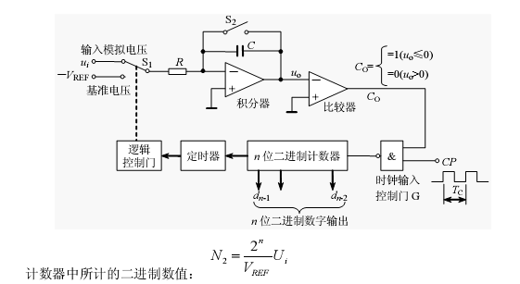
图1.2双积A/D 转换器的工作原理

如图1.3所示：对输入模拟电压和基准电压进行两次积分，先对输入模拟电压进行积分，将其变换成与输入模拟电压成正比的时间间隔 T1，再利用计数器测出此时间间隔，则计数器所计的数字量就正比于输入的模拟电压；接着对基准电压进行同样的处理。在常用的A/D转换芯片（如ADC -0809、ICL7135、ICL7109等）中，ICL7135与其余几种有所不同，它是一种四位半的双积分A/D转换器，具有精度高（精度相当于14位二进制数）价格低廉、抗干扰能力强等优点。本文介绍用单片机并行方式采集ICL7135的数据以实现单片机电阻测试和小型智能仪表的设计方案。
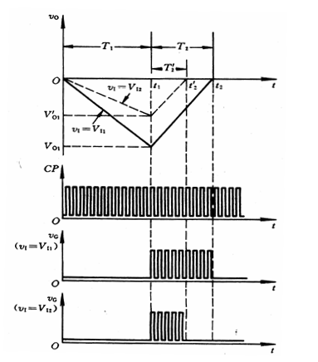

图1.3 双积A/D 转换器的波形图
电阻阻值算法：
R=U测/U基×10000

3.2.2与单片机系统的串行连接

在ICL7135与单片机系统进行连接时，使用并行采集方式，要连接BCD码数据输出线，可以将ICL7135的/STB信号接至AT89S52的P3.2（INT0）。
ICL7135需要外部的时钟信号，本设计采用CD4040来对ALE信号进行分频。CD4040是由12个T型触发器组成的串行二进制计数器/分频器，有12个分频输入端，Q1-Q12，最大分频系数为2¹²=4096。本设计将单片机的ALE16分频作为icl7135的时钟。

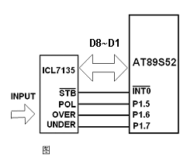

图1.4 ICL7135与系统的连接图

3.3 单片机控制部分

单片机选用的是ATMEL公司新推出的AT89S52。该芯片具有低功耗、高性能的特点，是采用CMOS工艺的8位单片机，与AT89C51完全兼容。AT89S52还有以下主要特点：
①采用了ATMEL公司的高密度、非易失性存储器（NV-SRAM）技术；
②其片内具有256字节RAM，8KB的可在线编程（ISP）FLASH存储器；
③有2种低功耗节电工作方式：空闲模式和掉电模式
④片内含有一个看门狗定时器（WDT），WDT包含一个14位计数器和看门狗定时器复位寄存器(WDTRST)，只要对WDTRST按顺序先写入01EH，后写入0E1H，WDT便启动，当CPU由于扰动而使程序陷入死循环或“跑飞”状态时，WDT即可有效地使系统复位，提高了系统的抗干扰性能。

4 系统软件设计

4.1 程序机构说明
我们的程序机构主要包括：主控程序模块、键盘扫描及处理子程序、12864液晶显示程序、阻值信号采样数据处理子程序、A/D中断控制子程序、定时器子程序、档位控制子程序、中断子程序等几个部分组成。结构框图如图1.5.
主控程序模块
键盘处理
12864显示

键盘扫描
采样上传
A/D中断控制
自动启动函数
定时器程序
档位控制
中断子程序
图1.5 主程序机构框图

4.2 程序流程

4.2 1主控程序

主程序流程图如图1.6

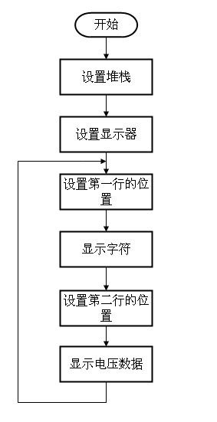

图1.6主程序流程图

4.22

A/D中断程序设计图如图1.7
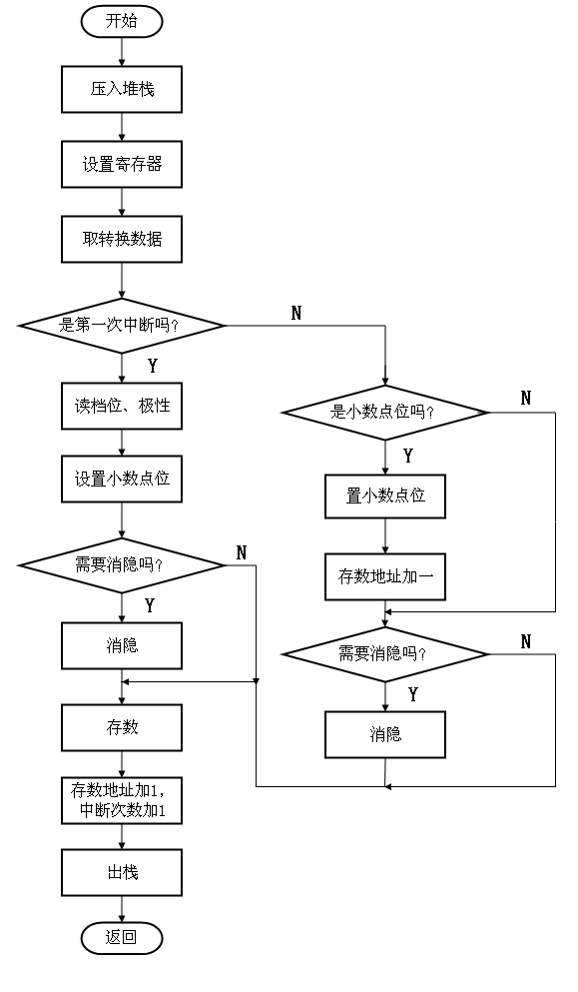
图1.7 中断程序设计图
ICL7135每一分钟完成3次数据的采集工作，1/3秒完成后向CPU申请中断,CPU这时暂停工作，为中断服务.中断响应后关中断，将PSW、ACC压栈，判断是否首次中断，如果是首次中断，则将正负号标志位置入60H，再把万位置入61H中，如果不是首次中断，则跳到NEXT处，如果是第二次中断，则将千位数置入62H中，如果是第三次中断，再将百位数置入63H中，第四次中断则将十位数置入64H中，第五次中断则将小数点位置入65H中，同时个位置入66H中。同时清除中断次数寄存器30H中的值，完成中断后将ACC、PSW出栈，开中断。
消隐的思想：每次电压采集后，CPU将数据送到LCD显示，将可能出现以下几种需要消隐的情况。

5 测试结果及结果分析
一、电阻精确度测试：
测量方法：测试不同阻值的电阻分别与用数字万用表测得电阻进行比较，测试电阻表的精确度。测量结果数据如图1.8.

表1.8 测量结果数据

测量阻值/Ω | 500 | 900 | 110 | 8.0K | 9.9K
实际阻值/Ω | 486 | 850 | 100 | 6000 | 9000
误差% | 2.8 | 5.5 | 0.9 | 2.5 | 0.9

6 参考文献

[1] 徐爱钧.《智能化测量控制仪表原理与设计》（第二版）[M].北京：北京航空航天大学出版社，2004。
[2] 吴金戌，沈庆阳，郭庭吉.《8051单片机实践与应用》[M].北京：清华大学出版社，2002。
[3] 张国勋，《缩短ICL7135A/D采样程序时间的一种方法》［J］. 《电子技术应用》，1993，第一期。
[4] 高峰，《单片微型计算机与接口技术》[M].北京：科学出版社，2003.
[5] 刘伟，赵俊逸，黄勇，《一种基予C8051F单片机的SOC型数据采录器的设计与实现》［A］.天津市计算机学会单片机分会编。

7 设计总计
通过本次对简易自动测试仪的设计，我们小组分工合作积极配合，在四天三夜的努力下完成了本次设计的制作。在本次设计中，我们首先确定了设计方案，然后根据所设计的方案进行模块化的设计。通过本次设计，让我们明白了团队合作的重要性，让我们再一次体会到付出才会有回报。在本次设计中我们也有很多胡不足，比如在进行模块化的分工制作中，应特别注意端口之间的衔接。

附：原理图

